|  |
| --- |
| [[Ильин Серафим Андрианович](http://elbib.nbchr.ru/lib_files/kzd/kalendar/ilin_sa.jpg)](http://elbib.nbchr.ru/lib_files/kzd/kalendar/ilin_sa.jpg" \t "_blank) 08 июня родился Ильин Серафим Андрианович (08.06.1913-1992).  Экономист, доктор экономических наук (1967), профессор (1967).  109 лет со дня рождения. |
|  |

Родился в д. Белое Озеро (Ҫуткӳл) Яльчикского района Чувашской Республики.  
  
С. Ильин окончил Казанский сельскохозяйственный институт, Казанский педагогический институт. Преподавал в вузах Йошкар-Олы, Ленинграда, в 1964-1971 гг. – в Казанском сельскохозяйственном институте. С 1971 г. работал в Ярославском филиале Московской сельскохозяйственной академии.  
  
Автор трудов по эффективности различных отраслей растениеводства, экономике пригородного сельского хозяйства. Среди них: "Экономика производства картофеля", "Картофель в Татарии" и др.  
  
Награжден орденом "Знак Почета", медалями.

**Библиография:**  
**1)** Кириллов, Н. С. Ильин Серафим Андрианович / Н. С. Кириллов // Яльчикский район : краткая энцикл. - Чебоксары, 2007. - С. 142.  
**2)** Прохорова, В. А. Ильин Серафим Андрианович / В. А. Прохорова // Чувашская энциклопедия. - Чебоксары, 2008. - Т. 2 : Ж-Л. - С. 128. - См. [текст](http://enc.cap.ru/?t=prsn&lnk=2845)  
**См. также:**  
[Ильин Серафим Андрианович](http://elbib.nbchr.ru/lib_files/kzd/kalendar/ilin_sa.jpg)5

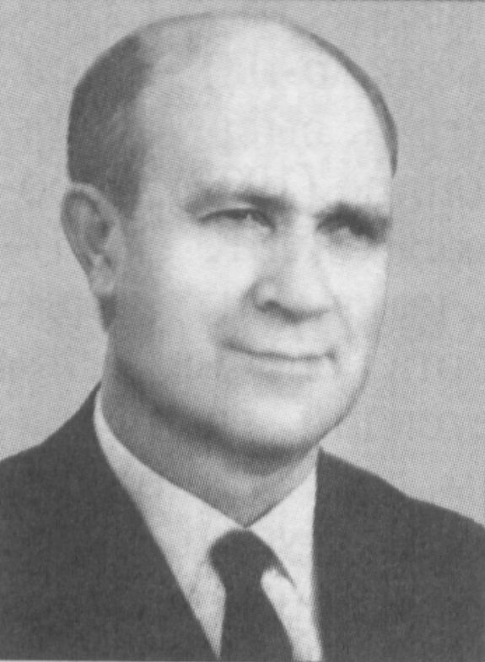

http://www.nbchr.ru/components/com_irbis/images/comment.png

Подробнее